元气大川

项目小组人员：

汪晨 2018141463003

牟泓多 2018141463182

项目内容概述：

以四川大学为背景，闯关，打怪，打boss 的2D射击类角色扮演游戏。

项目内容简介：

游戏背景：

2019年2月31年晚上，一个强大的恶魔为了统一世界，在四川大学设计了一个巨大的传送阵，将他在异世界手下的士兵传送到地球来，准备以四川大学为中心，向四周扩张。与恶魔相对应的自上古流传下来的除魔师家族在四川大学软件有三位传人，隐姓埋名，白天学习，晚上则除魔卫道。这天晚上正在二基楼认真的学习的三位除魔师感知到了邪恶的气息从第一餐厅的蔓延，他们准备一探究竟。

游戏角色：

角色特点：使用小手枪，抗击打能力强，移动速度较慢，攻击力低。

口水汪

角色特点：使用小手枪，抗击打能力较弱，移动速度很快，攻击力较高。

鼻屎晨

除魔师

角色特点：使用小手枪，抗击打能力很弱，移动速度较快，攻击力高。

智慧多

|  |
| --- |
| 小赤鬼 |

怪物特点：使用爪子（近战），血量很低，伤害低，成群出现。

怪物特点：使用有力的拳头（近战），血量中等，伤害高，单独出现。

大赤鬼

怪物特点：使用爪子（近战），血量很低，移动速度很高，成群出现。

小猫妖

怪物特点：使用使用锋利的爪子，移动速度很高，血量较低，单独出现。

猫妖

魔物

怪物特点：使用口水枪（远程），血量极低，伤害中等，成群出现（只在长桥关卡出现）。

水鬼

怪物特点：使用鬼爪（近战），血量极高，伤害中等，成对出现（两只）。

赤鬼王（boss1）

怪物特点：使用口水炮，血量中等（长时间未收到攻击可回复），伤害极高。

水鬼王（boss2）

怪物特点：两种形态，高血量时为远程（猫尾鞭），低血量为近战（猫爪，命中回复生命值）。

黑猫妖（boss3）

游戏关卡：

二基楼一楼

二基楼二楼

二基楼三楼

长桥头

长桥尾

一餐二楼

一餐一楼

青春广场

游戏场景：

游戏场景分为三个模块：

1. 二基楼：此模块分为三个游戏场景，即三楼、二楼、一楼。三楼中选用机房b308为出生场景，二楼场景选用b座通往a座的楼道为场景，一楼即实验室和过道（存在小boss）。
2. 长桥：此模块分为两个游戏场景，即长桥头、长桥尾。长桥头选取川大长桥的桥头为场景，长桥尾选取的是长桥和青春广场的连接部为场景（存在小boss）。
3. 一餐（最终关卡）：此模块分为三个游戏场景，即一餐的一楼、二楼和青春广场。其中一餐二楼设有最终boss。

武器类型：

1. 近战兼远程（怪物距离较远时为远程，较近时为近战）：

小手枪（初始武器）；

散弹枪；

冲锋枪；

1. 近战（范围伤害）：

钢斧；

铁锤；

激光剑；

鬼爪（boss1有几率掉落）；

1. 远程：

火焰机枪 （boss1有几率掉落）；

口水炮 （boss2有几率掉落）；

技术路线：

Java

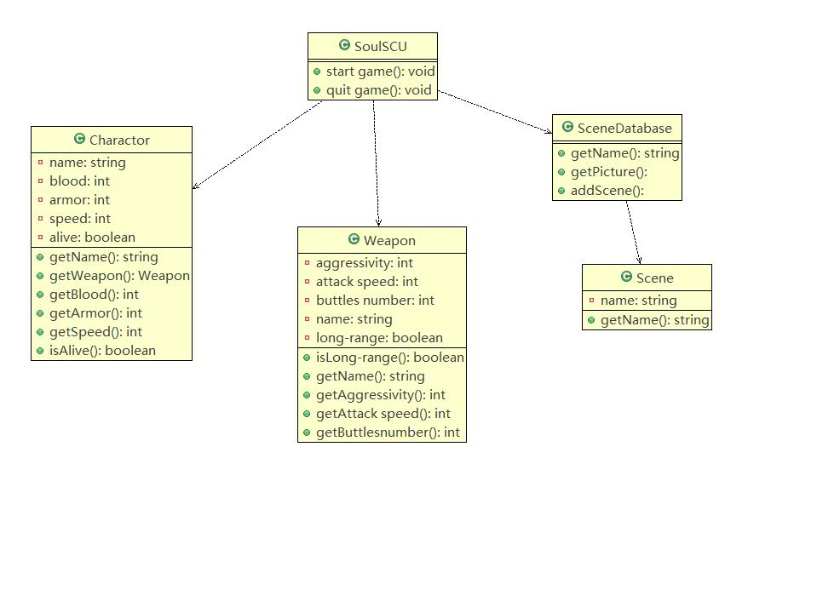

第七周进程：

**游戏开始画面**

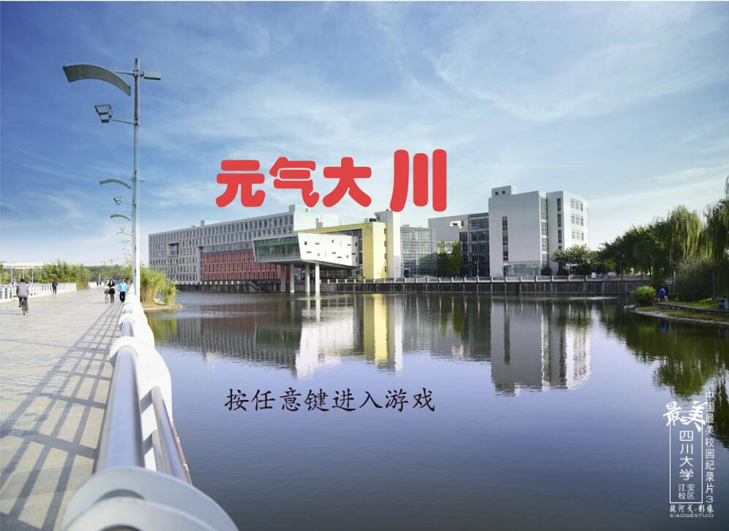

**按任意键继续后画面**

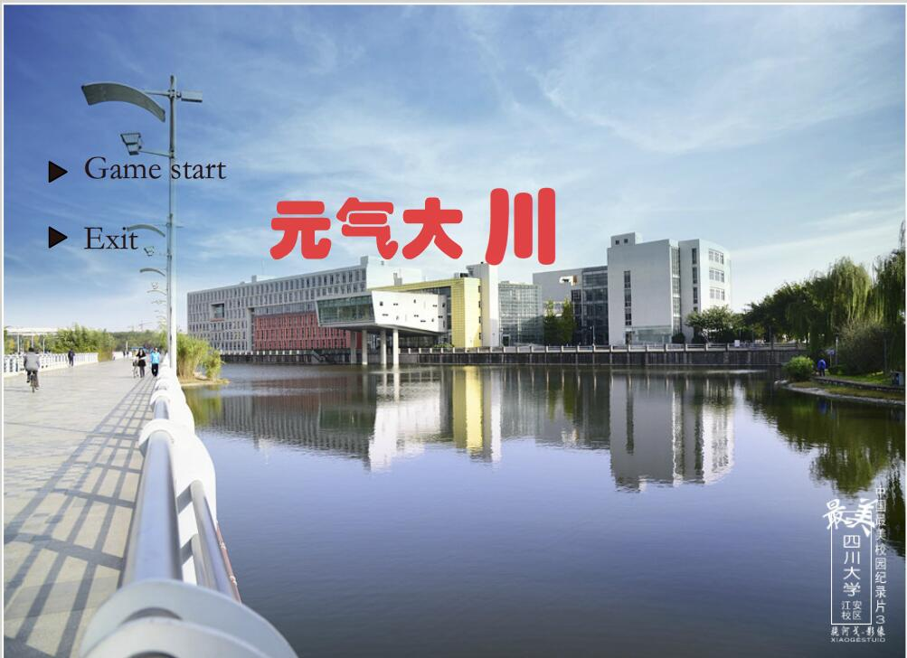

**选择一人游戏或两人游戏**

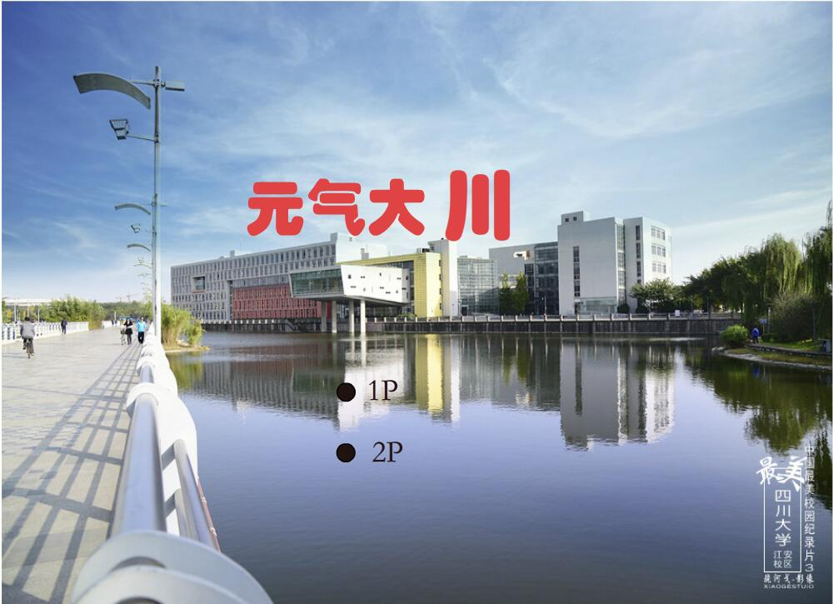

**选择角色（角色模型暂定）**

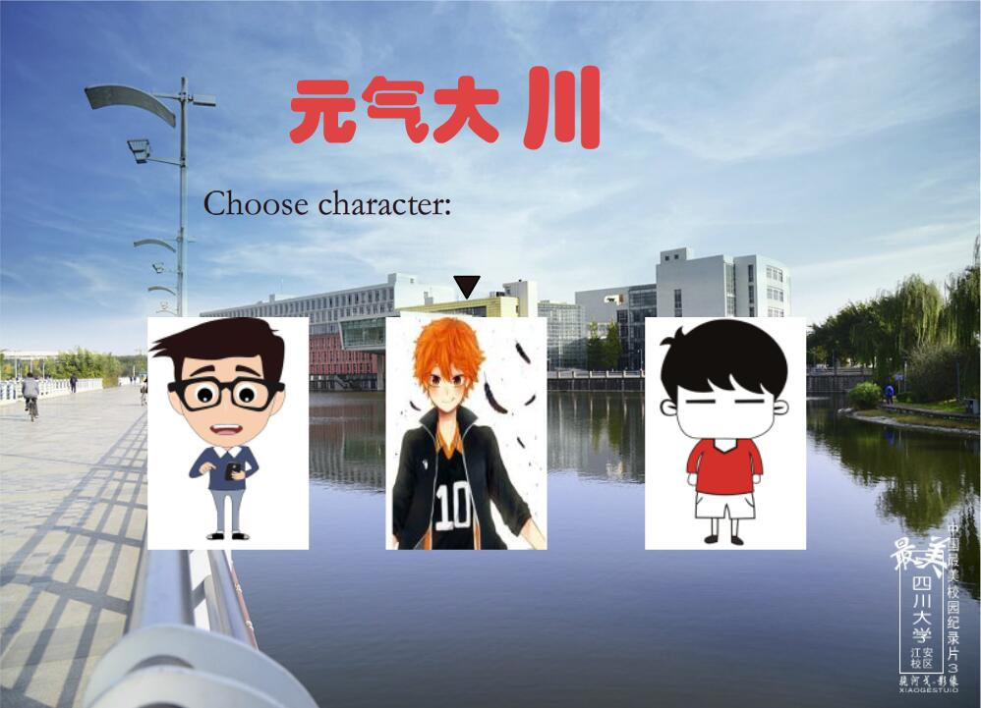

**游戏画面（类似于此）**

